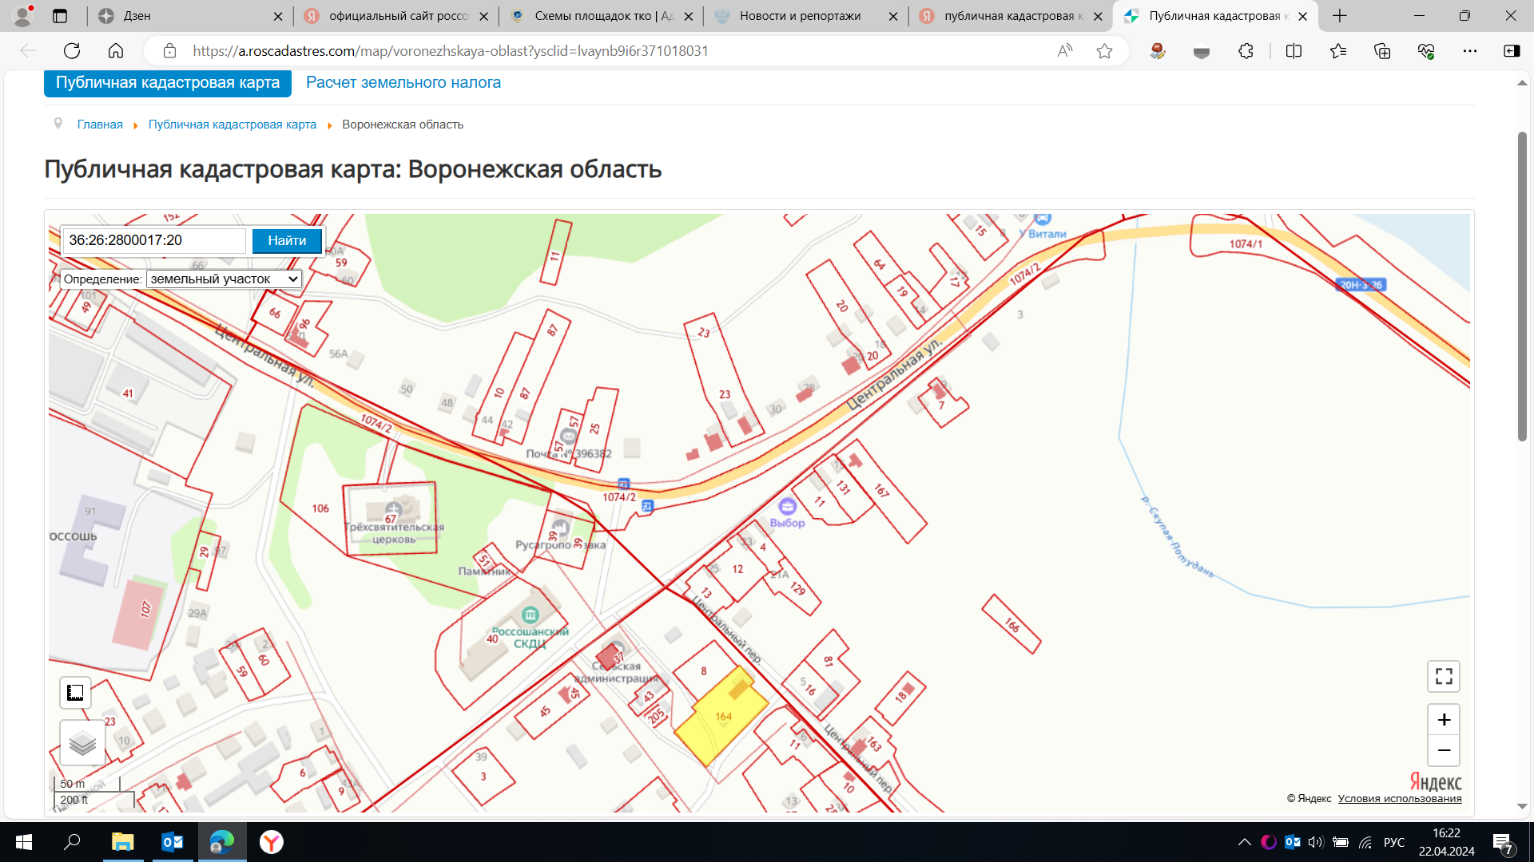

3

2

1

1. с. Россошь, улица Центральная, около дома № 3

2. с. Россошь, улица Центральная, напротив дома № 32

3. с. Россошь, переулок Центральный, напротив дома № 12